Presse-Information

tec.nicum „Safety. Smart. Sustainable.“
All-in-one Services für die Maschinensicherheit

Wuppertal, 25. November 2025. Die Anforderungen an moderne Produktionsanlagen steigen: Sicherheit, Effizienz und Nachhaltigkeit müssen heute Hand in Hand gehen. Mit dem Leitsatz „Safety. Smart. Sustainable.“ zeigt tec.nicum, der Dienstleistungsbereich der Schmersal Gruppe, wie sich Maschinensicherheit intelligent mit digitalen Technologien und praxisnaher Umsetzung verbinden lässt – für eine zukunftsfähige Industrie.

Im Fokus stehen KI-gestützte Sicherheitsüberwachung, digitalisierte Lockout-Tagout-Prozesse sowie Tools zur Energieoptimierung. Durch die Kombination mit Augmented Reality (AR) wird Sicherheit planbar und erlebbar – Planungen werden visuell greifbar, Investitionen transparent und Kosten klar kalkulierbar.

Digitale Planung trifft reale Umsetzung
„Wir zeigen, wie Digitalisierung die Maschinensicherheit neu definiert“, erklärt Anton Ivanov, Head of Sales & Operations bei der tec.nicum GmbH. „Durch die Kombination von CAD-Technologie, AR-Visualisierung und KI-basierter Analyse erhöhen wir die Anlagensicherheit und minimieren Stillstandzeiten.“ Das Unternehmen setzt auf einen Turnkey-Ansatz: Von der Beratung über das Engineering bis hin zur Umsetzung erhalten Kunden alles aus einer Hand. Praxisnahe Beispiele aus realen Projekten verdeutlichen, wie Unternehmen durch die Kombination aus digitalen Tools und sicherheitstechnischem Know-how langfristig profitieren – technisch, organisatorisch und wirtschaftlich. „Unser Ziel: Ihre Prozesse sicherer, effizienter und zukunftsfähig zu machen – und unsere Kunden dabei maximal zu entlasten.“

Ein Highlight ist die Integration von CAD-Technologie mit Augmented Reality (AR). Damit werden Sicherheitskonzepte und Anlagenlayouts nicht nur visualisiert, sondern interaktiv erlebbar. Investitionen werden transparent, Kosten klar kalkulierbar – noch bevor der erste Handgriff erfolgt. Das AR-Overlay auf Maschinen erlaubt einen Blick in die Zukunft der Sicherheit und macht komplexe Zusammenhänge intuitiv verständlich.

Turnkey-Ansatz für maximale Entlastung – Komplettlösungen aus einer Hand
tec.nicum bietet Herstellern und Betreibern einen ganzheitlichen Service: von der Beratung über das Engineering bis zur Umsetzung. Ob innovative Engineering-Tools, 3D-Visualisierungen oder maßgeschneiderte Prozesse – alle Leistungen kommen aus einer Hand. Das Ergebnis: sichere, effiziente und nachhaltige Produktionslösungen mit minimalem Aufwand für den Kunden. Das Dienstleistungsangebot von tec.nicum umfasst sechs Bereiche: Academy (Wissenstransfer), Consulting (Beratung), Engineering (technische Planung), Integration (Ausführung und Implementierung), Digitalisation (Softwarelösungen und neue digitale Technologien) und Outsourcing (Komplettlösungen).

Druckfähige Fotos als Download.

Bildunterschriften
Copyright: Schmersal Group / tec.nicum
Hinweis: Abdruck honorarfrei – Belegexemplar erbeten.

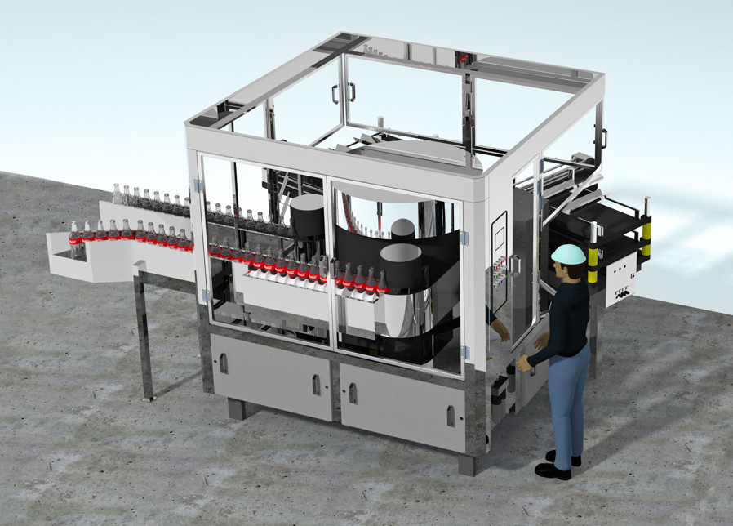
20251125_tecnicum_01.jpg
Ein Blick in die Zukunft: Durch die Kombination mit Augmented Reality (AR) wird Maschinensicherheit planbar und erlebbar – Planungen werden visuell greifbar, Investitionen transparent und Kosten klar kalkulierbar.



20251125_tecnicum_02.jpg
Anton Ivanov, Head of Sales & Operations bei der tec.nicum GmbH.

Presse-Kontakt:
Anke Siebold-Laux
Tel.: + 49 202 6474-895
asieboldlaux@schmersal.com
K.A. Schmersal GmbH & Co. KG
Möddinghofe 30
42279 Wuppertal

Über die Schmersal Gruppe
Im anspruchsvollen Aufgabenfeld der Maschinensicherheit gehört die Schmersal Gruppe zu den internationalen Markt- und Kompetenzführern. Auf der Basis des weltweit umfangreichsten Produktportfolios an Sicherheitsschaltgeräten entwickelt die Unternehmensgruppe Sicherheitssysteme und sicherheitstechnische Lösungen für die speziellen Anforderungen verschiedener Anwenderbranchen. Zum Lösungsangebot von Schmersal trägt der Geschäftsbereich tec.nicum mit seinem umfangreichen Dienstleistungsprogramm bei.
Das 1945 gegründete Unternehmen ist mit acht Produktionsstandorten auf drei Kontinenten sowie eigenen Gesellschaften und Vertriebspartnern in mehr als 60 Ländern präsent. Die Schmersal Gruppe beschäftigt weltweit rd. 2.000 Mitarbeiter.

Über tec.nicum
tec.nicum ist in der Schmersal Gruppe der Geschäftsbereich für Lösungen und Dienstleistungen, die im Kontext mit der Maschinen-, Anlagen- und Arbeitssicherheit stehen. Im Jahr 2024 hat Schmersal sein Dienstleistungsgeschäft neu strukturiert. Das Angebot an Safety Services des tec.nicum wurde deutlich erweitert – vor allem in Hinblick auf Digitalisierung und Komplettlösungen für die Maschinensicherheit – und die globalen Aktivitäten und Kompetenzen wurden stärker integriert.
Im April 2024 gründete Schmersal die tec.nicum –Solutions & Services GmbH als neue Tochtergesellschaft, in die auch die omnicon engineering GmbH eingegliedert wurde, die Schmersal bereits 2019 erworben hatte. Der Sitz der neuen Tochtergesellschaft befindet sich in Kirkel-Limbach, Deutschland.

Die vier Säulen, auf denen das Angebot von tec.nicum bisher aufgebaut war – academy, consulting, engineering und integration – wurden um zwei weitere ergänzt: digitalisation und outsourcing. digitalisation: tec.nicum bietet verstärkt neuentwickelte Software-Lösungen an, wie beispielsweise ein neues Tool zur Durchführung von Risikobeurteilungen, aber auch neue digitale Technologien wie etwa Cloud-Lösungen, IIoT-Anwendungen, digitalisierte Lockout-Tagout-Verfahren oder Instrumente für das Energiemanagement.

outsourcing: tec.nicum bietet den Anwendern die Möglichkeit, alle Aufgaben im Zusammenhang mit der Maschinensicherheit komplett auszulagern, von der Konzeption von Sicherheitslösungen bis hin zur Planung und Installation von Schaltschränken. tec.nicum stellt dem Anwender bei Bedarf anschlussfertige Plug-and-Play-Produkte zur Verfügung.

Die Dienstleistungen von tec.nicum sind dank des weltweiten Beratungsnetzwerks rund um den Globus verfügbar. tec.nicum berät Kunden kompetent, produkt- und herstellerneutral und unterstützt sie bei der sicherheitstechnischen Gestaltung ihrer Maschinen und Produktionslinien.

www.schmersal.com
www.tecnicum.com

Wenn Sie sich aus unserem Presseverteiler austragen und Sie keine Pressemitteilungen mehr von Schmersal erhalten möchten, klicken Sie einfach auf diesen Link: Abmeldung
Informationen zu den Datenschutzbestimmungen der K.A. Schmersal GmbH & Co. KG finden Sie hier.

